لماذا لم يقبل الميرزا ما ادعى لاحقاً بأنها حقائق قرآنية
كتبه: فـؤاد العطار
fuad@37.com

الميرزا اطلع على تفسير سيد أحمد خان لكنه لم يوافق و قتها على فكرة إغماء المسيح (ع) ثم موته لاحقاً !!
في العام 1880م نشر السير سيد أحمد خان الهندي تفسيره للقرآن الكريم و الذي أكد فيه موت المسيح عليه السلام من خلال الآيات القرآنية، كما و استدل سيد أحمد خان بالآيات القرآنية و الشواهد التاريخية و الإنجيلية لإثبات نظرية إغماء المسيح عليه السلام على الصليب و نجاته ثم وفاته بعدها وفاة طبيعية.
و قد اطلع الميرزا على تفسير سيد أحمد خان و على أدلته المزعومة من القرآن و التاريخ على أن المسيح (ع) قد علق على الصليب لكنه أغمي عليه فقط ثم مات بعد تلك الحادثة ميتة طبيعية. لكن مع ذلك لم يقبل الميرزا وقتها ذلك التفسير و تلك الأدلة و ظل ينشر في كتابه براهين أحمدية عقيدة حياة المسيح عليه السلام و عدم موته. و في عام 1891م أعلن الميرزا بأن الله سبحانه قد أوحى إليه بعقيدة وفاة المسيح (ع) و أعطاه الأدلة من القرآن على ذلك. و قد كانت تلك الأدلة مطابقة بشكل كبير للأدلة التي نشرها سيد أحمد خان في تفسيره.
لكن في كتابه (إزالة أوهام) المنشور سنة 1891م كتب الميرزا غلام أحمد القادياني ما يلي :
((عند النظر إلى القرآن الكريم نجده يعلن بيدين مبسوطتين هذه الحقيقة – أن عيسى عليه السلام فقد الوعي على الصليب ثم مات لاحقاً – فيجب عليكم قبول هذه الحقيقة. لكن للأسف فمع أن العلماء رأوا هذه الحقيقة إلا أنهم لم يقبلوها )) – إزالة أوهام ص 509.

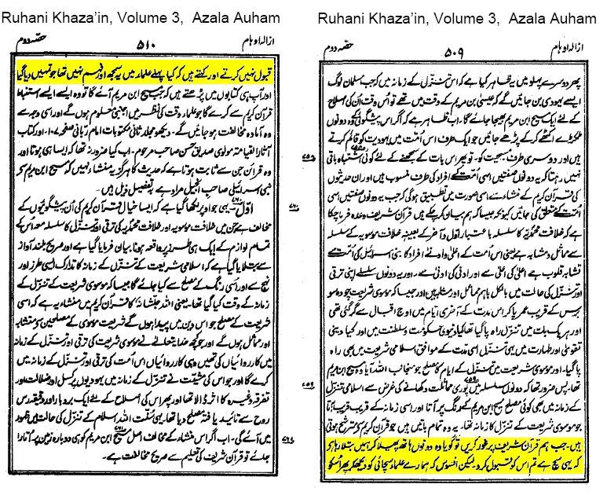

و سؤالي هو : لماذا عاب الميرزا على خصومه عدم قبول نظرية الإغماء و موت المسيح (ع) مع أنه هو نفسه ظل طوال عقد من الزمان رافضاً لذلك التفسير و تلك الأدلة المدعاة ؟؟!!

عقيدة الميرزا بعدم موت المسيح (ع) ظلت كما هي لمدة عقد من الزمان حتى بعد قراءته لما سماه لاحقاً بالحقائق و الأدلة القرآنية التي تناقض تلك العقيدة!! و ظل نبي القاديانية و مهديها المزعوم طوال تلك المدة ينشر ما سماه لاحقاً بالعقيدة المنحرفة !!
قبل بداية التسعينيات من القرن التاسع عشر الميلادي ظل الميرزا غلام أحمد القادياني يعلن في كتاباته بأن عقيدته هي أن المسيح عليه السلام لم يمت و بأنه حي في السماء بجسده الدنيوي إلى أن أعلن لاحقاً بأن الله أوحى له أن عيسى عليه السلام قد مات. و قد نشر الميرزا عقيدة حياة المسيح عليه السلام و عدم موته في سلسلة كتبه (براهين أحمدية 1880م – 1884م). أنظر إلى ما كتبه الميرزا بخصوص عقيدته السابقة :
))في براهين أحمدية قمت مخطئاً بتفسير التوفي بأنه إيفاء الجزاء الكامل، و قد استغل القساوسة هذا الأمر ضدي في بعض الأحيان. لكن ليس لهؤلاء ما يبرر كلامهم فأنا أعترف بأني كنت مخطئاً في ذلك التفسير. الوحي الرباني كان واضحاً لكنني مثل غيري من البشر أتعرض للخطأ و للنسيان، لكنني على يقين بأن الله لا يمكن أن يتركني تحت تأثير خطأ أبداً(( – أيام الصلح ص 14.

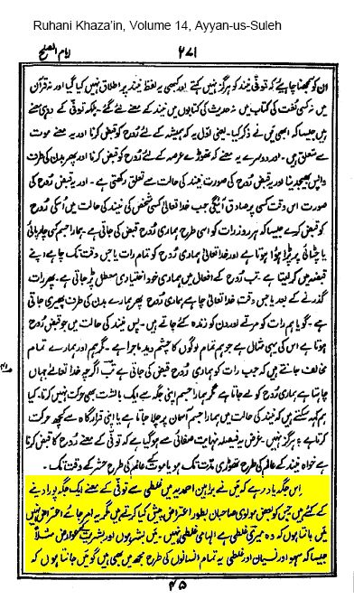

أنظر أيضاً إلى كتاب الوحي القادياني المقدس تذكرة بالترجمة الأحمدية الإنجليزية:

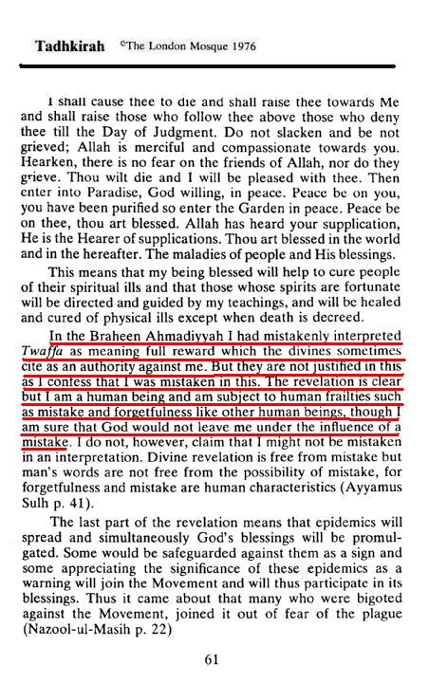

إطلاع الميرزا على تفسير سيد أحمد خان حول نظرية الإغماء
في كتاب (حياة أحمد) الذي نشرته الجماعة الأحمدية شعبة ربوة يقول الكاتب : ))في تفسيره للقرآن الكريم كتب سير سيد (أحمد خان) تماشياً مع نهجه العقلاني أن المسيح ليس حياً في السماء بجسده. و قد نشر كتابه هذا في سنة 1880م. و قد قرأ حضرة أحمد (ميرزا غلام أحمد القادياني) ذلك التفسير لكنه لم يبالي كثيراً به و لم يلتقط الفتات من وراء سير سيد (أحمد خان) كما يتخيل المعجبون بالسير سيد لجهلهم. بالعكس فإن أحمد (ميرزا غلام أحمد القادياني) أكد في كتابه براهين أحمدية المنشور عام 1884م العقيدة التقليدية بأن المسيح حي في السماء و بأنه سيأتي مرة ثانية إلى الدنيا، أنظر صفحة 361 و 499 في الهامش رقم 3. لم يكن (ميرزا غلام أحمد القادياني) يخاف من العقلانية التي انحنى لها سابقا السير سيد (أحمد خان) باستسلام. لكن في العام 1891م و عندما أخبر الله أحمد (ميرزا غلام أحمد القادياني) بأن المسيح قد مات، عندها فقط غير عقيدته بهذا الصدد. و لم يكن ليتزحزح عن عقيدته التقليدية لولا أن الله أمره بذلك بوضوح (( حياة أحمد، ص 40، الهامش رقم 2.

تفسير القرآن - سيد أحمد خان

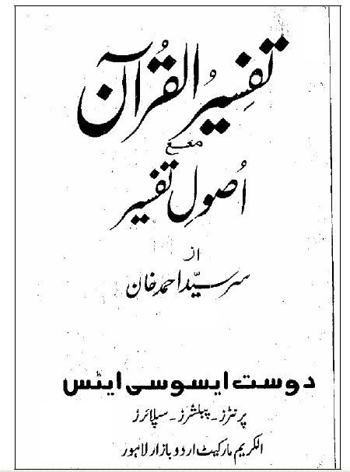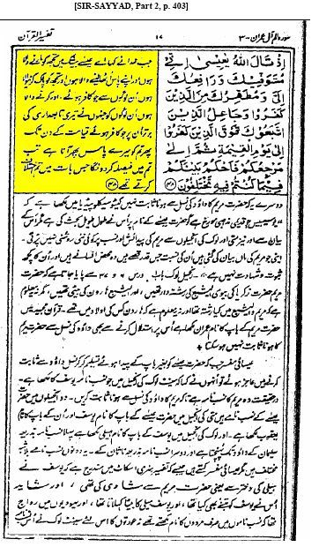

في تفسيره للآية ((إِذْ قَالَ اللَّهُ يَا عِيسَى إِنِّي مُتَوَفِّيكَ وَرَافِعُكَ إِلَيَّ وَمُطَهِّرُكَ مِنَ الَّذِينَ كَفَرُوا وَجَاعِلُ الَّذِينَ اتَّبَعُوكَ فَوْقَ الَّذِينَ كَفَرُوا إِلَى يَوْمِ الْقِيَامَةِ ثُمَّ إِلَيَّ مَرْجِعُكُمْ فَأَحْكُمُ بَيْنَكُمْ فِيمَا كُنْتُمْ فِيهِ تَخْتَلِفُون - ((سورة آل عمران :55 يقول سيد أحمد خان في تفسيره الجزء 2 ص 424: )) لا يموت الإنسان من جراء تعليقه على الصليب لأن يديه فقط – و أحياناً يديه و رجليه – تتعرض للجرح. لكن سبب الموت يكون عادة بإبقاء الشخص معلقاً على الصليب لمدة أربعة أو خمسة أيام، و بسبب الثقوب التي في يديه و رجليه و بسبب الجوع و العطش و الحر تحت أشعة الشمس فإنه عادة ما يموت بعد عدة أيام((

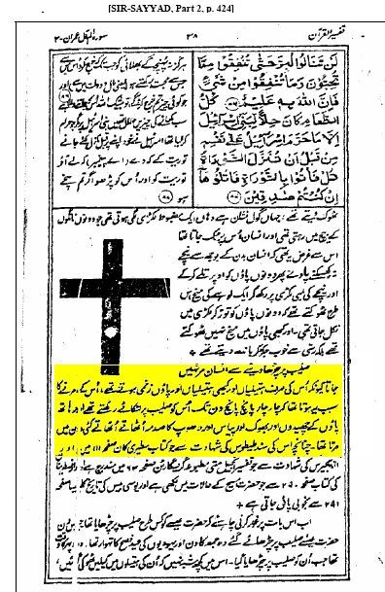
و يضيف سيد أحمد خان في تفسيره الجزء 2 ص 425 :

((عند انتهاء يوم عيد الفصح كان السبت اليهودي على وشك البدء، و حسب الديانة اليهودية فإنه يجب دفن جثة الشخص المصلوب قبل نهاية اليوم، أي قبل بداية يوم السبت، لذلك طلب اليهود أن تكسر أرجل حضرة عيسى (ع) حتى يموت بسرعة، لكن رجليه لم تكسر و ظن الناس بأنه مات خلال ذلك الوقت القصير((
))و عندما ظن الناس مخطئين أن عيسى (ع) مات على الصليب قام يوسف الذي من الرامة بالطلب من الحاكم – بيلاطس - أن يتم دفنه، و قد استغرب الحاكم موته بهذه السرعة((

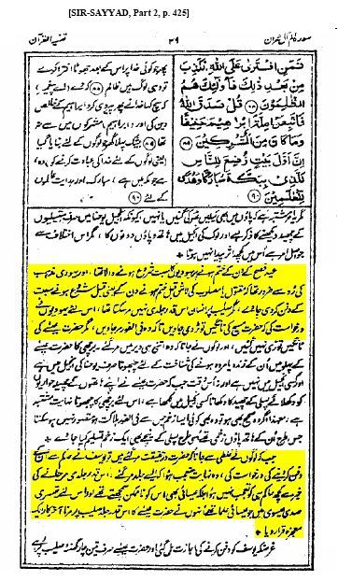

ثم يقول سيد أحمد خان في تفسيره الجزء 2 ص 426 و ص 427 :

((عند إلقاء نظرة تاريخية على هذه الحادثة – الصلب – فإنه يصبح بديهياً أن عيسى عليه السلام لم يمت على الصليب لكنه فقد وعيه فظن الناس بأنه قد مات.. و قد أنزله الناس بعد ثلاث أو أربع ساعات و بهذا فمن المؤكد بأنه كان حياً وقتها. و في الليل أخرج من القبر و ظل مختفيا بحماية حوارييه، و قد رآه الحواريون و التقوا به، و بعد ذلك لبث عمراً قبل أن يموت ميتة طبيعية((

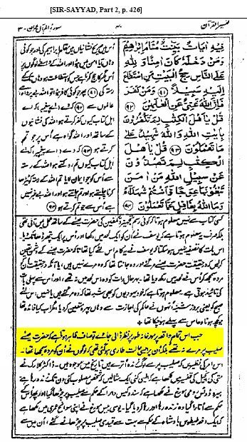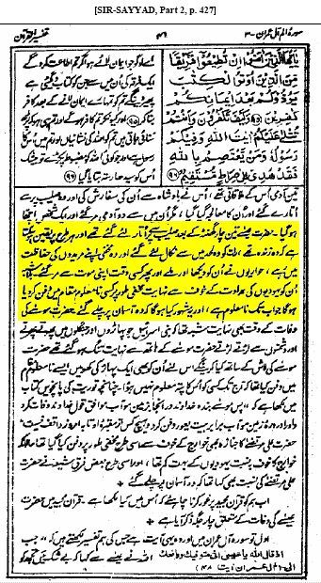

و الآن قارن ما كتبه سيد أحمد خان في تفسيره بما كتبه الميرزا غلام أحمد لاحقاً في كتابه (مسيح هندوستان) أو (المسيح الناصري في الهند). أنظر الوثائق في الأسفل:

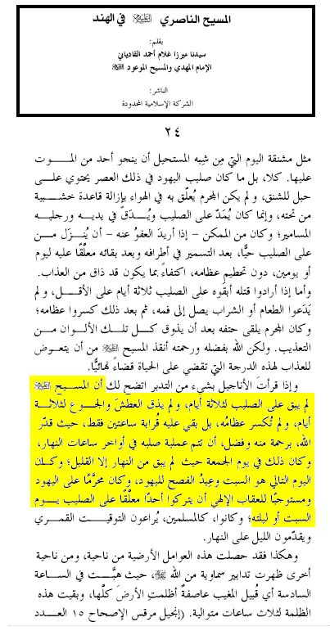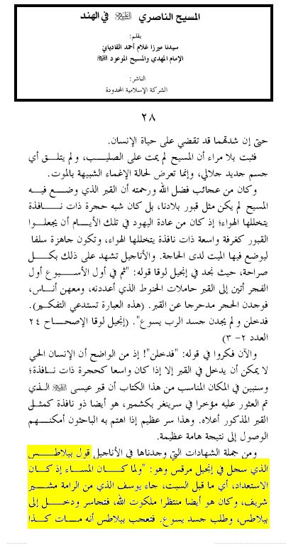
و العجيب هو أن الميرزا ادعى بأن نظرية إغماء المسيح (ع) على الصليب هي التي أزهقت روح الديانة النصرانية، و بهذا يكون الميرزا هو المسيح الموعود لأنه الوحيد (!!!) الذي أظهر تلك الحقيقة (!!)المخفية . هذا مع أن سيد أحمد خان كان قد نشر تلك النظرية المخالفة للقرآن و أدلتها المدعاة كاملة قبل الميرزا. و سيد أحمد خان نفسه ليس هو صاحب نظرية الإغماء فقد اقتبس تلك النظرية من بعض الكتاب الغربيين. لكنه قام بإضافة ما ادعاه من أدلة قرآنية لتأييدها.
فإذا كانت نظرية الإغماء هي التي كسرت الصليب كما يدعي الميرزا فكيف يكون الميرزا هو من كسر الصليب مع أن سيد أحمد خان و غيره سبقوه إلى تبني تلك النظرية؟

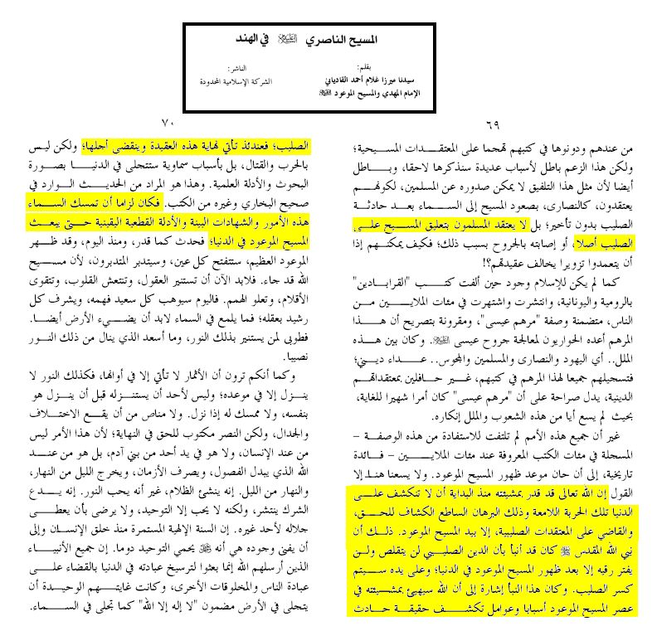

و أخيراً أكرر سؤالي الذي طرحته في بداية الموضوع : لماذا عاب الميرزا على خصومه عدم قبول نظرية الإغماء و موت المسيح (ع) مع أنه هو نفسه ظل طوال عقد من الزمان رافضاً لذلك التفسير و تلك الأدلة المدعاة ؟!!! هل يجوز أن يشترط خصوم الميرزا أن يستقبلوا وحياً هم أيضاً حتى يصدقوا ما ادعاه من أدلة قرآنية مع أن الميرزا رفض تلك الأدلة ذاتها في السابق رغم كونه وقتها نبياً و مهدياً و مستقبلاً للوحي كما ادعى؟!

هل تبرأ إله الميرزا من الميرزا لمدة عقد من الزمان ؟
نشر الميرزا القصيدة التالية التي كتبها أحد أتباعه في مدحه، و قد أقرّ الميرزا بما فيها حيث نشرها في كتابه (كرامات الصادقين) بدون تعليق. و كاتب القصيدة يرى بأن الرب بريء ممن أنكر موت عيسى (ع).

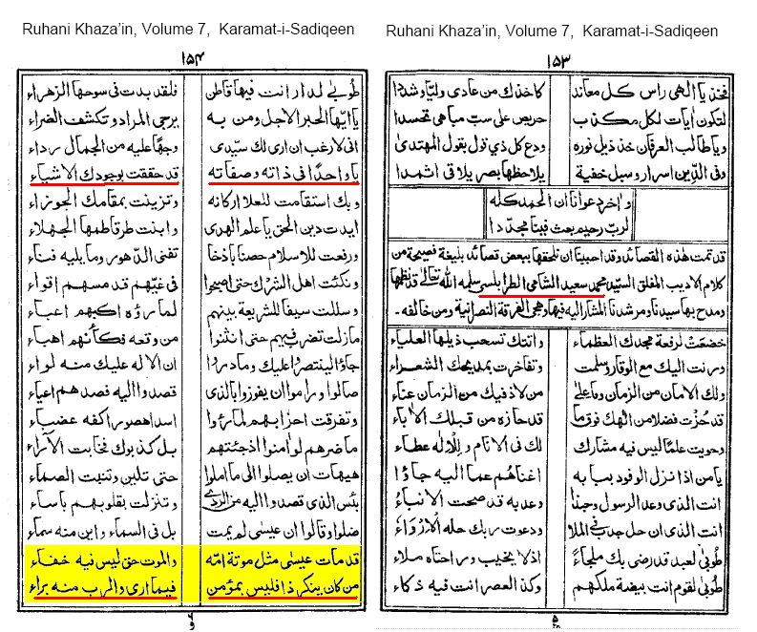

و السؤال هنا: هل كان إله الميرزا بريئاً من الميرزا عندما ظل رافضاً لتفسير سيد أحمد خان حول وفاة المسيح (ع) و إغمائه على الصليب؟

الميرزا بين رفض البديهيات و صدأ القلب !!
بعد العام 1891م ظل الميرزا في معظم كتبه يعيب على العلماء و الناس الذين ينكرون موت المسيح (ع)، و اتهمهم بأنهم جهلة منكرون للبديهيات و بأن قلوبهم صدئة لأنهم رفضوا تفسيره لحادثة الصلب و وفاة عيسى عليه السلام. أنظر إلى ما كتبه الميرزا في كتابه (إتمام الحجة) سنة 1894م:

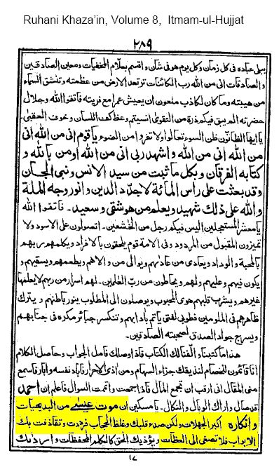

نظريات كتاب "المسيح الناصري في الهند"

عندما زار مدينة (ليه) عام 1887م نشر المؤلف الروسي نيكولاس نوتوفيتش نظرية هجرة المسيح (ع) إلى الهند، فقد ادعى نوتوفيتش أنه زار هناك معبداً بوذيا مكتوباً فيه أن المسيح عليه السلام زار الهند في صباه، لكن اتضح بعد ذلك كذب ادعاء نوتوفيتش ذاك. و قد قام نيكولاس نوتوفيتش بعرض الأدلة المزعومة التي تؤكد زيارة المسيح عليه السلام للهند. و المطلع على كتاب الميرزا غلام أحمد القادياني ( مسيح هندوستان – أو – المسيح الناصري في الهند) الذي ألفه عام 1899م يلاحظ تبني الميرزا القادياني للكثير من آراء نوتوفيتش دون أن يذكر المصدر.

و للإطلاع على بعض نسخ مجلة القرن التاسع عشر الإنجليزية و ما نشرته عن دراسة نوتوفيتش حول هجرة المسيح عليه السلام إلى الهند و كتابه (الحياة المجهولة للمسيح) أرجو زيارة الرابط التالي: http://www.tertullian.org/rpearse/scanned/notovitch.htm

لاحظوا أن كل المقالات منشورة قبل أن يكتب الميرزا كتابه (مسيح هندوستان) بفترة.
أما معظم الأفكار الأخرى في كتاب (مسيح هندوستان) فتدور حول نظرية الإغماء التي اقتبسها الميرزا كما وضحنا أعلاه من تفسير القرآن الذي كتبه سيد أحمد خان الهندي الذي زار بريطانيا عام 1869م و اطلع على الترجمة الإنجليزية التي كتبها صاموئيل تايلور كوليريدج (1772م-1834م) و التي ترجم فيها نظرية الإغماء الألمانية التي تبناها المؤلف الألماني فريدريك دانيال شليرماخر 1768)م-1834م) و التي قدم فيها شليرماخر دلائله المدعاة من الإنجيل و المصادر التاريخية بأن المسيح عليه السلام أغمي على الصليب و لم يمت. و قد اقتبس شليرماخر هذه الفكرة من المفكرين الألمانيين هينريخ إيبرهارد باولوس (1761م-1851م) و كارل هينريخ فنتوري (1768م-1849م).
لكن و بعد البحث تبين بأن فنتوري ليس هو صاحب نظرية الإغماء الأصلية فقد اقتبسها أيضاً بدوره من الألماني كارل فريدريك باهردت ( 1768م-1792م).
و أنا سألخص هنا تاريخ نظريات كتاب ( مسيح هندوستان – أو – المسيح الناصري في الهند) :
- نظرية الإغماء : نشرها باهردت عام 1780م
- نظرية الإغماء : تبناها فنتوري عام 1800م
- نظرية الإغماء : تبناها باولوس عام 1802م
- نظرية الإغماء : تبناها شليرماخر عام 1830م
- نظرية الإغماء : ترجمها صاموئيل تايلورعام 1830م
- نظرية الإغماء : تبناها سيد أحمد خان الهندي عام 1880م
- نظرية هجرة المسيح إلى الهند : نشرها نوتوفيتش عام 1887م
- نظرية الإغماء و نظرية هجرة المسيح إلى الهند : تبناهما الميرزا غلام أحمد القادياني عام 1899م و ادعى بأنه كسر الصليب بنشره كتابه الذي تبنى فيه النظريتين ( مسيح هندوستان)!!

و آخر دعوانا أن الحمد لله رب العالمين

فؤاد العطار

